客户端安装说明
Windows电脑安装密保卫士客户端
- 客户端下载
访问平台地址：https://58.214.244.154:26112/download

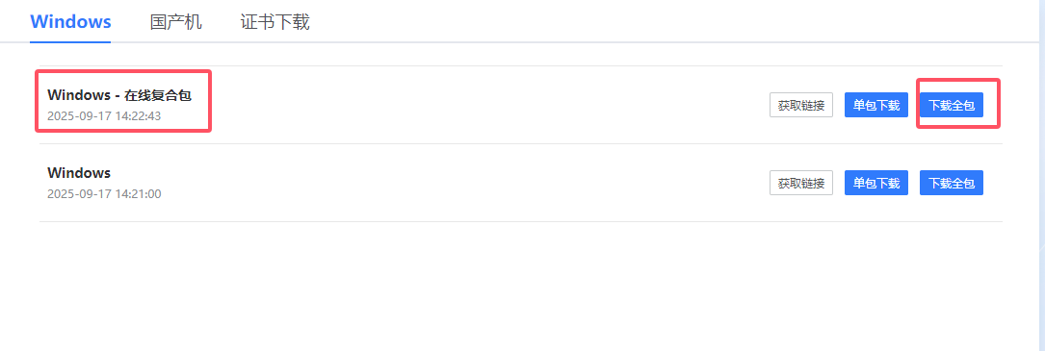
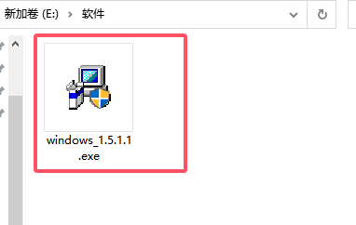
注意：安装之前关闭杀毒软件

- 双击下载好的安装包（windows_1.5.1.1）安装，如下图：
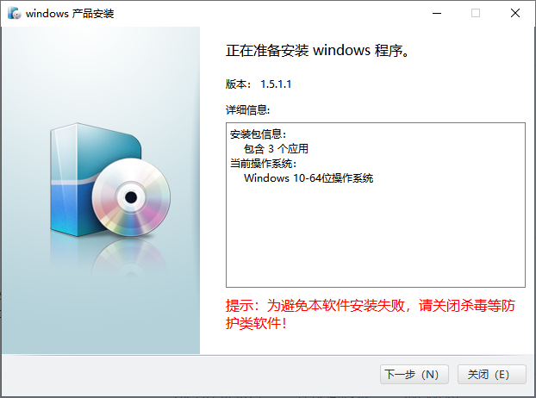
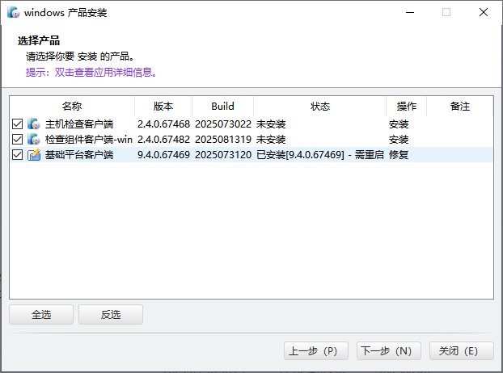
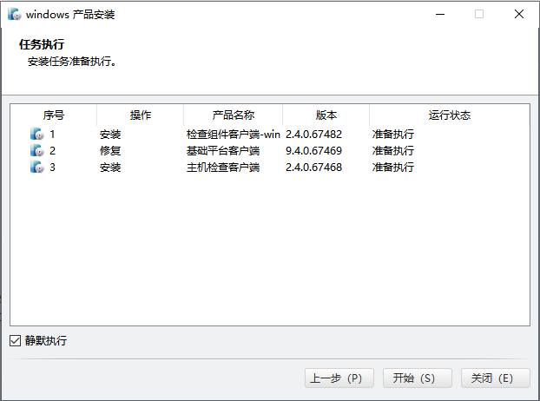
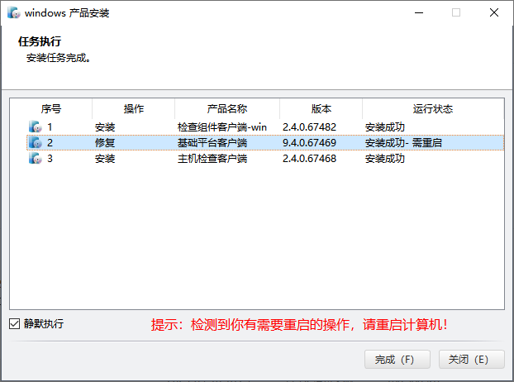
- 客户端注册激活
（1）安装完成桌面会生成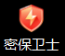图标，并弹出注册激活的窗口：

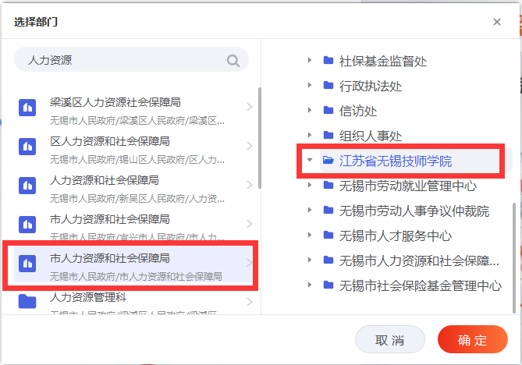
（2）点击所属部门下面的框，选择市人力资源和社会保障局（注意不要选错其他区、市）——江苏省无锡技师学院，用户名直接输入己的名字点击激活，密保卫士安装完成。
